Bologna
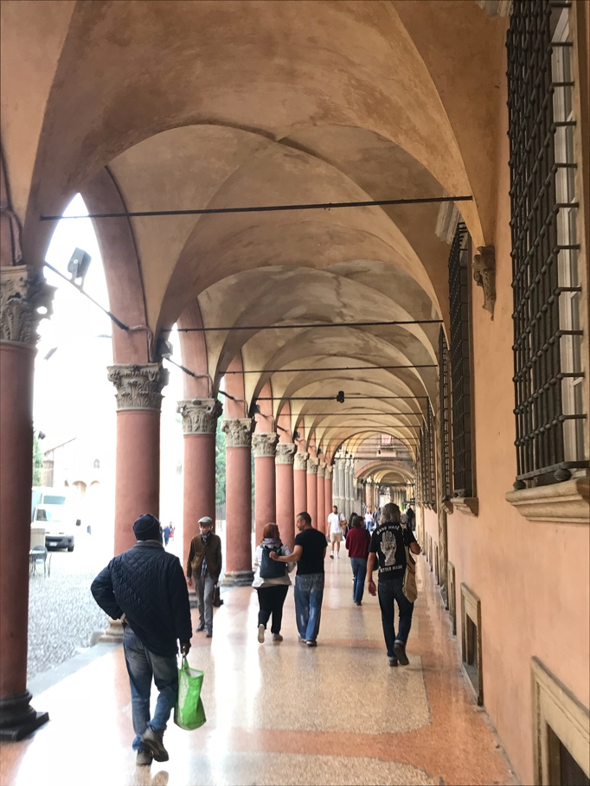
Oggi ho detto arrivederci a Cinzia dopo una lunga corsa in macchina alla stazione Termini a Roma... insomma, il traffico c'era molto, molto intenso quindi ci voleva circa due ore per arrivare alla stazione... Fortunatamente sono arrivato in orario per prendere il mio treno a Bologna. Secondo me, la città di Bologna e una delle città più bella e più interessante In Italia, soprattutto perché il cibo. Fortunatamente sono arrivato in orario per prendere il mio treno a Bologna.
Secondo me, la città di Bologna e una delle città più bella e più interessante In Italia, soprattutto perché il cibo. Secondo me, la città di Bologna e una delle città più bella e più interessante In Italia, soprattutto perché il cibo. Per esempio al mio parere due piatti in particolare La pasta alla bolognese e tortellini in brodo sono due dei piatti più buonissimi in tutto il mondo. Quando ero più giovane se avessi saputo che cibo come questo esistesse nel mondo sarei andato in Italia molte volte. Ma sfortunatamente non ho imparato questo fatto fino a quando avevo circa 40 anni.
Ad un certo punto mi sono innamorato con il cibo italiano soprattutto il bolognese. Quando si tratta di preparare questo piatto sono un perfezionista perché è importante di ottenere tutte le caratteristiche del sapore in il giusto rapporto. Quindi compro solamente gli ingredienti migliori che si può trovare e misurargli per ottenere un sapore ricco e delizioso! Oggi ho mangiato la cosa vera!
Domani io soddisferò un sogno perché andrò a Modena. Circa due mesi fa lo chef miglior in tutto il mondo ha messo apposto un detto in un libro per me. Lo chef Massimo Bottura mi ha scritto un messaggio “vivi sempre la tua vita come un sogno pieno di passioni”.
Osteria Francescana si trova a Modena ed è il ristorante di Massimo. Non è una possibilità di mangiare lì ma sarò molto contento di fare una foto. La città è la sede per aceto balsamico e altri ottimi ingredienti. Al massimo impiega solamente 20 minuti per arrivare a Modena in treno domani scriverò sulla mia esperienza nelle città. Tanto per cambiare vi lascio con solamente due foto... il cibo che ho mangiato oggi.

